## 

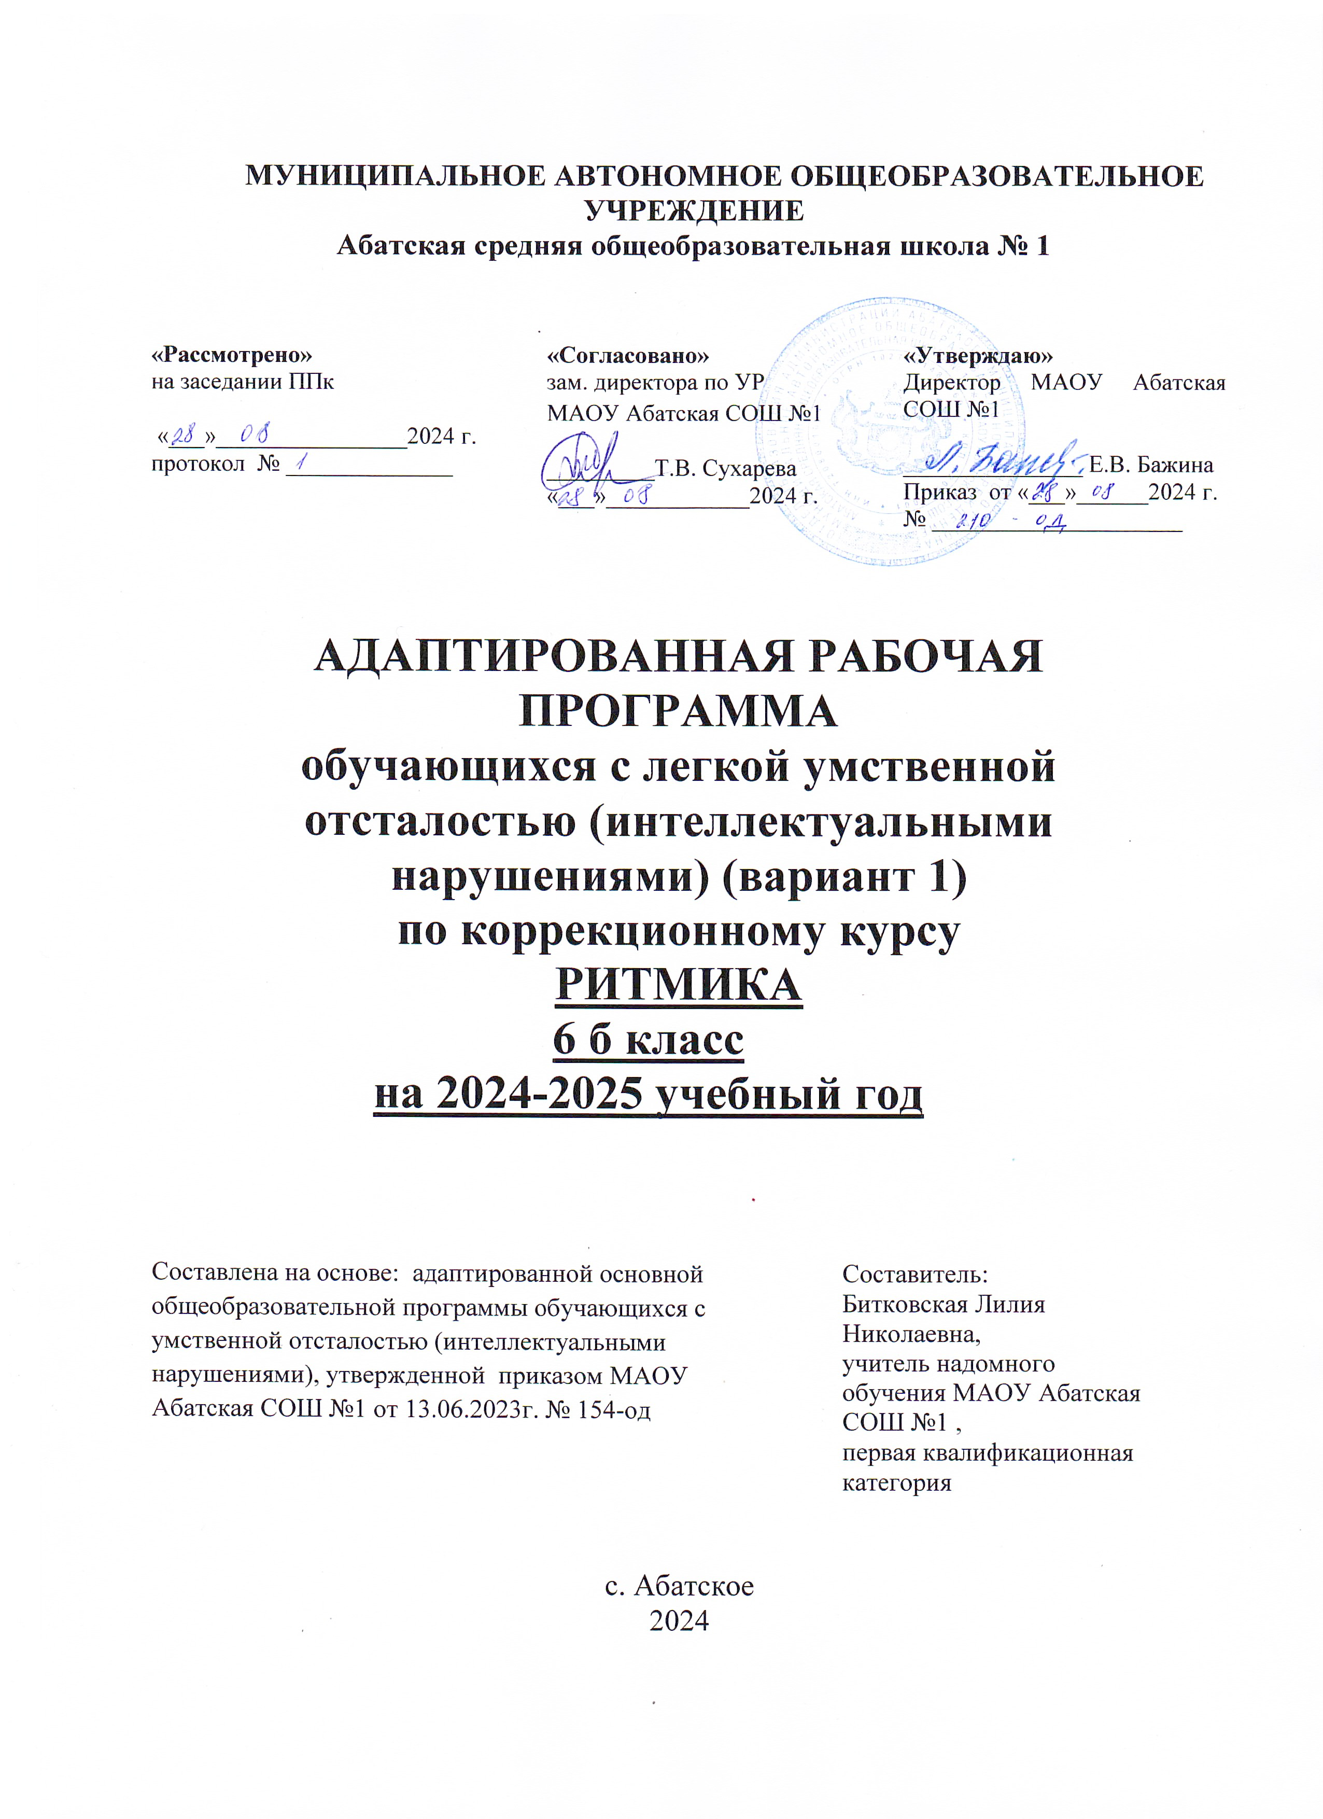

## **ПОЯСНИТЕЛЬНАЯ ЗАПИСКА**

Программно-методические материалы по коррекционному курсу «Ритмика» составлены на основе Федеральной адаптированной основной общеобразовательной программы обучающихся с умственной отсталостью (интеллектуальными нарушениями) (далее ФАООПУО (вариант1)), утвержденной приказом Министерства просвещения России от 24.11.2022г. №1026.

Ритмика относится к коррекционно-развивающей области «Коррекционные занятия» и является обязательной частью учебного плана. В соответствии с учебным планом рабочая программа коррекционного курса «Ритмика» в 6 классе рассчитана на 17 часов (34учебные недели) и составляет 0,5 часа в неделю.

Федеральная адаптированная основная образовательная программа определяет цель и задачи коррекционных занятий.

Цель коррекционного курса «Ритмика»– развитие двигательной активности обучающихся в процессе восприятия музыки.

Задачи обучения:

* развитие двигательных навыков и умений, развитие координации движений, формирование правильной осанки, красивой походки;
* обогащение двигательного опыта обучающихся разнообразными видами движений;
* расширение кругозора обучающихся через знакомство с музыкальной культурой (классической, народной, современной музыкой) и музыкальными инструментами;
* создание условий для творческого самовыражения ребёнка, учитывая индивидуальные возможности;
* формирование у детей эмоциональной отзывчивости на музыкальные произведения;
* коррекция высших психических функций, коррекция моторно-двигательной сферы.

Цель коррекционного курса - развитие двигательной активности обучающихся в процессе восприятия музыки.

Задачи обучения:

* совершенствование умения слушать музыку;
* овладение музыкально-ритмической деятельностью в разных ее видах (ритмическая шагистика, ритмическая гимнастика, танец, пластика);
* совершенствование двигательных навыков, обеспечивающих развитие мышечного чувства, пространственных ориентировок и координации, четкости и точности движений;
* коррекция общей и речевой моторики, пространственной ориентировки;
* развитие координации движений, чувства ритма, темпа;
* выполнение под музыку различных движений, в том числе и танцевальных, с речевым сопровождением и пением;
* овладение различными формами движения: выполнение с музыкальным сопровождением ходьбы, бега, гимнастических и танцевальных упражнений;
* развитие мышечной памяти, творческого воображения, мышления;
* развитие эстетического вкуса, эмоционального и физического благополучия обучающегося.

## **СОДЕРЖАНИЕ ОБУЧЕНИЯ**

Содержанием работы на уроках ритмики является музыкально – ритмическая деятельность обучающихся с нарушениями интеллекта. Предусматривается степень возрастания сложности познавательного материала, от получения знаний, до применения их в повседневной жизни. Коррекционная работа базируется на постоянном взаимодействии музыки, движений и устной речи: музыка и движения, музыка и речь, движения и речь, музыка, движения и речь. Обучающиеся учатся внимательно слушать музыку, выполнять под музыку разнообразные движения, начинать и оканчивать движение вместе с музыкой, передавать ритмический рисунок музыкальной темы.

На занятиях по ритмике используются такие средства, как упражнения, игры со словом, элементы гимнастики под музыку, образные этюды.

В виду психологических особенностей детей с нарушением познавательной деятельности, с целью усиления практической направленности обучения проводится коррекционная работа, которая включает следующие направления:

* совершенствование движений и сенсомоторного развития (развитие мелкой моторики пальцев рук; развитие артикуляционной моторики);
* коррекция отдельных сторон психической деятельности (развитие восприятия, представлений, ощущений, двигательной памяти, внимания; формирование обобщенных представлений о свойствах предметов (цвет, форма, величина); развитие пространственных представлений и ориентации; развитие представлений о времени);
* развитие различных видов мышления (наглядно-образного мышления, словесно-логического мышления (умение видеть и устанавливать логические связи между предметами, явлениями и событиями));
* развитие основных мыслительных операций (умения сравнивать, анализировать, умения выделять сходство и различие понятий);
* коррекция нарушений в развитии эмоционально-личностной сферы (развитие инициативности, стремления доводить начатое дело до конца, формирование умения преодолевать трудности, воспитание самостоятельности принятия решения, формирование устойчивой адекватной самооценки, формирование умения анализировать свою деятельность);
* развитие речи (развитие фонематического слуха, зрительного и слухового восприятия).

## **ПЛАНИРУЕМЫЕ РЕЗУЛЬТАТЫ**

**Личностные:**

* осмысление роли обучающегося в образовательном учреждении;
* умение вступать в контакт, используя принятые ритуалы социального взаимодействия;
* активизация самостоятельности в выполнении заданий, поручений, договоренностей;
* развитие адекватных представлений о собственных возможностях;
* развитие этических чувств, доброжелательности и эмоционально-нравственной отзывчивости, понимания и сопереживания чувствам других людей.

**Предметные:**

Минимальный уровень:

Должны:

* выполнять несложные упражнений под руководством учителя;
* знать основные правила поведения на уроках ритмики и осознанно их применять;
* выполнять несложные упражнения по словесной инструкции при выполнении команд;
* иметь представления о двигательных действиях;
* выполнять подсчёт при выполнении общеразвивающих упражнений;
* выполнять ходьбу в различном темпе с различными исходными положениями;
* участвовать в музыкальных играх под руководством учителя;
* выполнять ритмические комбинации движений на уровне возможностей обучающихся;
* понимать простейшие музыкальные понятия (быстрый, медленный темп, громкая, тихая музыка);
* уметь начинать и заканчивать движения в соответствии со звучанием музыки;
* определять музыкальные жанры: танец, марш, песня.

Достаточный уровень:

* выполнять ритмические комбинации на максимально высоком уровне;
* иметь представления о выразительных средствах музыки;
* уметь характеризовать музыкальное произведение; согласовывать музыку и движение; самостоятельно выполнять комплексы упражнений;
* соотносить темп движений с темпом музыкального произведения;
* самостоятельно выполнять требуемые перемены направления и темпа движений, руководствуясь музыкой;
* ощущать смену частей музыкального произведения в двухчастной форме с малоконтрастными построениями;
* выполнять игровые и плясовые движения, передавая в них различные нюансы музыки: напевность, грациозность, энергичность, нежность, игривость и т. д.;
* передавать хлопками ритмический рисунок мелодии; повторять любой ритм, заданный учителем.

**Примерные планируемые результаты   
формирования БУД (базовых учебных действий):**

**Личностные учебные действия:**

* осознание себя в роли обучающегося, заинтересованного посещением образовательной организации, обучением, занятиями, осознание себя в роли члена семьи, друга.

**Коммуникативные учебные действия** обеспечивают способность вступать в коммуникацию с взрослыми и сверстниками в процессе обучения.

Коммуникативные учебные действия включают следующие умения:

* вступать в контакт ("учитель-ученик);
* использовать принятые ритуалы социального взаимодействия;
* обращаться за помощью и принимать помощь;
* слушать и понимать инструкцию к учебному заданию в разных видах деятельности и быту;
* сотрудничать с взрослыми и сверстниками в разных социальных ситуациях; доброжелательно относиться, сопереживать, конструктивно взаимодействовать с людьми;
* договариваться и изменять свое поведение в соответствии с объективным мнением в конфликтных или иных ситуациях взаимодействия с окружающими.

**Регулятивные учебные действия** обеспечивают успешную работу на любом уроке и любом этапе обучения. Благодаря им создаются условия для формирования и реализации начальных логических операций.

Регулятивные учебные действия включают следующие умения:

* соблюдать правила внутреннего распорядка (поднимать руку, вставать и выходить из-за парты);
* выполнять учебный план, посещать предусмотренные учебным планом учебные занятия, осуществлять самостоятельную подготовку к занятиям, выполнять задания, данные педагогическими работниками в рамках образовательной программы;

**Познавательные учебные действия** представлены комплексом начальных логических операций, которые необходимы для усвоения и использования знаний и умений в различных условиях, составляют основу для дальнейшего формирования логического мышления обучающихся.

Познавательные учебные действия включают следующие умения:

* выделять некоторые существенные, общие и отличительные свойства хорошо знакомых предметов;
* устанавливать видо-родовые отношения предметов;
* делать простейшие обобщения, сравнивать, классифицировать на наглядном материале;
* пользоваться знаками, символами, предметами-заместителями;
* читать; писать; выполнять арифметические действия;
* наблюдать под руководством взрослого за предметами и явлениями окружающей действительности.

**Система оценки достижения обучающихся**

Оценка личностных результатов предполагает, прежде всего, оценку продвижения обучающегося в овладении социальными (жизненными) компетенциями, может быть представлена в условных единицах:

* 0 баллов – нет фиксируемой динамики;
* 1 балл – минимальная динамика;
* 2 балла - удовлетворительная динамика;
* 3 балла – значительная динамика.

**Критерии оценки предметных результатов**

В соответствии с требованиями ФГОС к адаптированной основной общеобразовательной программе для обучающихся с умственной отсталостью (интеллектуальными нарушениями) результативность обучения может оцениваться только строго индивидуально с учетом особенностей психофизического развития и особых образовательных потребностей каждого обучающегося.

Психолого-педагогическая диагностика проводится до начала реализации коррекционной работы с обучающимся с умственной отсталостью (интеллектуальными нарушениями) и после ее окончания. Критерием эффективности будет служить положительная динамика в развитии познавательных процессов и двигательной сферы.

Для отслеживания результатов предусматриваются следующие формы контроля:

*Стартовый контроль* (входная диагностика)**,** позволяющий определить исходный уровень развития двигательной активности обучающихся с умственной отсталостью (интеллектуальными нарушениями).

*Текущий контроль* (контрольная диагностика):

* прогностический, то есть проигрывание всех операций учебного действия до начала его реального выполнения;
* пооперационный, то есть контроль за правильностью, полнотой, последовательностью выполнения операций, входящих в состав действия;
* рефлексивный контроль, обращенный на ориентировочную основу, «план» действия, и опирающийся на понимание принципов его построения;
* контроль по результату, который проводится после осуществления учебного действия методом сравнения фактических результатов или выполненных операций с образцом.

Текущий контроль (контрольная диагностика)**,** позволяющий определить промежуточный уровень развития двигательной активности обучающихся с умственной отсталостью (интеллектуальными нарушениями).

*Итоговый контроль* (итоговая диагностика), позволяющий определить итоговый уровень развития двигательной активности обучающихся с умственной отсталостью (интеллектуальными нарушениями).

## **ТЕМАТИЧЕСКОЕ ПЛАНИРОВАНИЕ**

|  |  |  |  |  |  |
| --- | --- | --- | --- | --- | --- |
| № | Тема коррекционного курса | Кол-во  часов | Программное содержание | Дифференциация видов деятельности | |
| Минимальный уровень | Достаточный уровень |
| **Упражнения на ориентировку в пространстве** | | | | | |
| 1 | Инструктаж по ОТ и ТБ.  Ходьба с изменением направления и темпа движения. | 1 | Выполнение поклона.  Повторение правил поведения и техники безопасности на уроках во время проведения занятий.  Передвижение по залу с изменением  направления и скорости движения. | Выполняют поклон после объяснения и демонстрации всех действий, выполняют задание вместе с учителем; передвигаются по залу, с изменением направления и скорости движения. | Выполняют поклон, после объяснения и демонстрации всех действий, выполняют задание по словесной инструкции; передвижение по залу, с изменением направления и скорости движения. |
| 2 | Ходьба по центру зала. умение намечать  Диагональные линии из угла в угол | 1 | Выполнение поклона.  Выполнение комплекса ритмических упражнений.  Передвижение по залу с изменением  направления и скорости движения. | Выполняют поклон;  упражнения на формирование правильной осанки по инструкции учителя.  Перемещаются в пространстве в соответствии с темпом и ритмом музыки по образцу. | Выполняют поклон; комплекс ритмической гимнастики самостоятельно.  Перемещаются в пространстве в соответствии с темпом и ритмом музыки. |
| **Ритмико-гимнастические упражнения** | | | | | |
| 3 | Круговые движения туловища с вытянутыми в стороны руками, за голову, на поясе. | 1 | Выполнение комплекса упражнений для корпуса.  Расслабляющие упражнения для рук. Музыкально-ритмическая игра (по выбору учителя). | Выполняют комплекс упражнений для корпуса по инструкции;  упражнения для расслабления по образцу; комплекс музыкально - ритмических упражнений по инструкции.  Принимают участие в музыкально-ритмической игре по инструкции, содержанию музыкально-ритмической игры. | Выполняют комплекс упражнений для корпуса;  упражнения для расслабления, повторяя действия учителя. Выполняют комплекс музыкально - ритмических упражнений самостоятельно.  Маршируют, выполняя движения соответственно содержания. |
| 4 | Всевозможные сочетания движений ног: выставление ног вперёд, назад, в стороны, сгибание в коленном суставе, круговые движения, ходьба. | 1 | Выполнение комплекса ритмических упражнений для укрепления мышц ног.  Упражнения на координацию движений. | Выполняют комплекс упражнений для укрепления мышц ног по образцу; упражнения на координацию по инструкции учителя. | Выполняют комплекс ритмической гимнастики.  для укрепления мышц ног; упражнения на координацию. |
| 5 | Упражнения на выработку осанки. Упражнения на координацию движений. | 1 | Выполнение комплекса ритмической гимнастики.  Упражнения на координацию движений и формирование осанки. | Выполняют комплекс ритмической гимнастики по образцу;  упражнения на координацию движений и формирование осанки по инструкции. | Выполняют комплекс ритмической гимнастики;  упражнения на координацию движений и формирование осанки. |
| 6 | Разнообразные сочетания одновременных движений рук, ног, туловища, кистей. | 1 | Выполнение комплекса упражнений на синхронизацию движений рук, ног, туловища по выбору учителя. Музыкально-ритмическая игра (по выбору учителя). | Выполняют комплекс ритмической гимнастики по образцу;  упражнения на синхронизацию движений рук, ног и туловища по образцу.  Передают несложный ритмический рисунок. | Выполняют комплекс ритмической гимнастики;  упражнения на синхронизацию движений рук, ног и туловища, по образцу.  Передают ритмический рисунок музыкально-ритмической игры. |
| 7 | Выполнение упражнений под музыку с  постепенным ускорением, с резкой сменой темпа движений. | 1 | Движение по кругу с ускорением и замедлением.  Игра «Ритмическая карусель».  Выполнение комплекса ритмических упражнений (по выбору учителя). | Выполняют комплекс ритмической гимнастики по образцу; двигаются по кругу с ускорением; играют в игру по инструкции учителя. | Выполняют комплекс ритмической гимнастики;  двигаются по кругу с ускорением; соблюдают правила игры, соблюдая ритмы. |
| 8 | Поочерёдные хлопки над головой, на груди, перед собой, справа, слева, на голени. | 1 | Комплекс ритмических упражнений на координацию.  Музыкально-ритмическая игра (по выбору учителя). | Выполняют комплекс ритмической гимнастики на координацию по образцу.  Воспроизводят ритмический рисунок с помощью хлопков. | Выполняют комплекс ритмических упражнений на координацию; воспроизводят ритмический рисунок с помощью хлопков или музыкальных инструментов. |
| 9 | Самостоятельное составление несложных  ритмических рисунков в сочетании хлопков и притопов, с предметами (погремушками, бубном). | 1 | Выполнение творческого задания по составлению ритмической мелодии с использованием детских шумовых инструментов.  Музыкально-ритмическая игра (по выбору учителя). | С помощью учителя выполняют творческое задание по составлению ритмической мелодии с использованием детских шумовых инструментов по инструкции.  Передают в движении ритм и темп стиха по образцу. | Выполняют творческое задание по составлению ритмической мелодии с использованием детских шумовых инструментов.  Передают в движении ритм и темп стиха, выделяя голосом сильную долю. |
| 10 | Упражнения на расслабление мышц. Прыжки на двух ногах одновременно с мягкими расслабленными коленями и корпусом («петрушка»). | 1 | Выполнение прыжков в движении по кругу.  Музыкально-ритмическая игра (по выбору учителя).  Упражнения на расслабление ног. | Выполняют прыжки в движении по кругу, по образцу и под контролем учителя.  Принимают участие в музыкально-ритмической игре, передают ритмический рисунок по образцу.  Выполняют упражнение на расслабление, повторяя действия учителя. | Выполняют прыжки самостоятельно, упражнение на расслабление по инструкции.  Передают ритмический рисунок на музыкальных инструментах. |
| 11 | Упражнение «Цветок распускается» - с позиции приседания на корточки с опущенной головой и руками постепенное поднимание головы, корпуса, рук по сторонам. | 1 | Выполнение приседаний с различными движениями рук. Выполнение движений, имитирующих распускание цветка.  Выполнение комплекса ритмических упражнений. | Выполняют комплекс ритмической гимнастики по образцу ; движения, имитирующие распускание цветка, по инструкции.  Исполняют приседания с различными движениями рук, по инструкции. | Выполняют приседания с различными движениями рук. Выполняют движения, имитирующие распускание цветка.  Выполняют комплекс ритмической гимнастики самостоятельно |
| **Упражнения с детскими музыкальными инструментами** | | | | | |
| 12 | Упражнения для кистей рук с барабанными палочками. | 1 | Упражнения для гибкости кистей рук. Игра на барабане барабанными палочками под музыкальное сопровождение.  Маршировка под музыку с одновременной барабанной игрой | Выполняют упражнения для гибкости кистей рук по образцу.  Играют барабанными палочками на барабане несложные ритмические рисунки по инструкции учителя.  Маршируют под музыку. | Выполняют упражнения для гибкости кистей рук.  Самостоятельно исполняют барабанными палочками на барабане несложные ритмические рисунки.  Маршируют под музыку с одновременной барабанной игрой. |
| **Игры под музыку** | | | | | |
| 13 | Упражнения на самостоятельную передачу в движении ритмического рисунка, темповыхи  динамических изменений в музыке. | 1 | Упражнение на комбинирование разных элементов танцевальных движений. | Выполняют упражнение на комбинирование разных элементов танцевальных движений по образцу, повторяя действия учителя. | Самостоятельно выполняют упражнение на комбинирование разных элементов танцевальных движений по инструкции педагога. |
| 14 | Самостоятельная смена движения в соответствии со сменой частей, музыкальных фраз, малоконтрастных частей музыки. | 1 | Беседа о музыкальных оттенках, восприятии разнохарактерной музыки.  Игра «День-ночь» под музыкальное сопровождение. | Выполняют движения, соответствующие темпу, настроению музыки,  ориентируясь на реакцию окружающих, инструкцию учителя.  Эмоционально реагируют на изменение характера музыкальных фраз.  Принимают участие в музыкально-ритмической игре. | Слушают беседу и отвечают на вопросы учителя.  Выполняют движения, передавая ритмический рисунок, эмоциональное содержание музыки.  Принимают активное участие в музыкально-ритмической игре, проявляя фантазию и эмоциональную реакцию на изменения характера музыки.  Выполняют инструкции учителя. |
| **Танцевальные упражнения** | | | | | |
| 15 | Исполнение элементов плясок и танцев.  Упражнения на различение элементов народных танцев. | 1 | Выполнение элементов плясок и танцев (подскоки, шажки) под ритмическое отстукивание.  Упражнения на расслабление ног. | Выполняют элементы народных плясок после показа учителем и по образцу; упражнение на расслабление ног. | Исполняют элементы танца по словесной инструкции.  Выполняют упражнение на расслабление ног. |
| 16 | Шаг кадрили.  Пружинящий бег. Упражнения на дыхание и для развития осанки. | 1 | Выполнение простых и скользящих шагов, пружинящего бега с ускорением и замедлением темпа, под ритмическое отстукивание.  Упражнения на расслабление ног, восстановление дыхания и развитие осанки. | Выполняют шажки и бег по инструкции и неоднократного показа учителем.  Выполняют упражнение на расслабление ног, восстановление дыхания и развитие осанки, повторяя действия за учителем. | Исполняют элементы танца по словесной инструкции.  Выполняют упражнение на расслабление ног, восстановление дыхания и развитие осанки. |
| 17 | Русские народные движения «каблучок», «гармошка». | 1 | Исполнение движений, выразительная и эмоциональная передача в движениях игровых образов и содержания песен.  Инсценировка песен.  Упражнения на расслабление ног. | Исполняют движения по образцу.  Принимают участие в инсценировке доступных песен.  Выполняют упражнение на расслабление ног по образцу. | Исполняют движения по словесной инструкции.  Инсценируют песни.  Выполняют упражнения на расслабление ног. |